ФОРМИРОВАНИЕ И КОРРЕКЦИЯ ПРОСТРАНСТВЕННЫХ ПРЕДСТАВЛЕНИЙ МЛАДШИХ ШКОЛЬНИКОВ НА УРОКАХ МАТЕМАТИКИ

МБОУСОШ № 11 Синягина А.Б.

План.

1. Актуальность проблемы.
2. Причины нарушений пространственных представлений.
3. Влияние сформированности пространственных представлений учащихся на усвоение математического материала.
4. Методические особенности коррекции пространственных представлений учащихся на уроках математики.

1. С проблемой несформированности пространственных представлений у первоклассников сталкиваются в большей или меньшей степени все учителя. Ряд ошибок у школьников может возникать из-за несформированности у них однонаправленности считывания материала слева направо, затруднения при освоении правила размещения учебного материала в направлении сверху вниз. Дети плохо ориентируются в пространстве тетради, «не видят» границы клеток и линеек, не умеют отсчитывать нужное количество клеток и линеек. Затрудняются в определении таких понятий, как «слева-справа», «до (перед) и после», «выше – ниже», «ближе – дальше» и т. д. Особенностью обучающихся класса КО является особо низкий (50%) уровень развитии пространственных представлений. Положение усугубляется тем, что дети в таких классах имеют низкую работоспособность, быстро утомляются и теряют интерес к работе, часто отвлекаются, не умеют концентрировать внимание, а ведущей деятельностью таких детей долго остаётся игра.

2. Современные психологи ( Т.А. Алтухова, И.В. Дубровин, Ю.З. Гильбух, С.Ф. Иваненко, Л.С. Цветкова) выделяют две группы причин, лежащие в основе возникновения подобных трудностей – это недостатки познавательной деятельности и недостатки в развитии мотивационной сфера ребёнка.
3. Несвоевременное выявление этих трудностей и их причин препятствует успешному формированию у учащихся навыков счёта и усвоению базисных математических понятий.
На коррекцию этих недостатков и должна быть направлена работа учителя. При отсутствии специального воздействия специфические ошибки сохраняются у школьников на протяжении многих лет.

Пространственное мышление - вид умственной деятельности, обеспечивающий создание пространственных образов и оперирование ими в процессе решения практических и теоретических задач. Это сложный процесс, куда включаются не только логические (словесно-понятные) операции, но и множество перспективных действий, без которых мышление протекать не может, а именно опознание объектов, представленных реально или изображённых различными графическими средствами, создание на этой основе адекватных образов и оперирование ими по представлению.
4. В соответствии с этим определением специалистами рекомендованы следующие методические принципы построения учебного материала для детей, испытывающих трудности в усвоении математических понятий:
- усиление практической направленности изучаемого материала;
- выделение существенных признаков изучаемых явлений;
- опора на жизненный опыт ребёнка;
- соблюдение в определении объёма изучаемого материала принципа необходимости и достаточности;
- введение в содержание учебных программ коррекционных разделов, предусматривающих активизацию познавательной деятельности, усвоенных ранее знаний и умений детей.
Однако, эти принципы часто идут вразрез с принципами построения программного материала в учебниках математики.

Первой темой в курсе математики первого класса является «Нумерация чисел(в пределах десятка)». Изучение этой темы в том виде, как она разработана предполагает, что начинающие школьники обладают довольно значительным запасом математических представлений, которые должны быть на уроках математики приведены в определённую систему, обобщены и усовершенствованы. Предполагается, что дети имеют уже достаточно отчетливые представления о числах первого десятка, их соотношений между собой.
Практика показывает, что значительная их часть не обладает отчётливыми
представлениями о реальных множествах, которые скрываются за названиями чисел, не различают порядковые и количественные числительные (например, вместо четырёх кубиков показывают четвёртый).
Такой уровень математических представлений свидетельствует о том, что изучение первой темы курса должно быть построено иначе. Необходимо ввести значительно большее число заданий, специально направленных на формирование исходных для усвоения математических представлений как соотношение между множеством предметов, различение порядковых и количественных, умение устанавливать взаимно-однозначное соответствие между элементами множеств реальных предметов и их изображений и на основе результата этой операции делать выводы о соотношении между числами.
Организовать всю эту большую работу целесообразно, опираясь на три вида задания, построенные:
1) на основе действий с реальными предметами, которые дети могут брать в руки;
2) на основе действий с изображениями (рисунками, чертежами), на которых перемещения невозможны, но могут использоваться различные приёмы, заменяющие реальные перемещения (зачёркивание, закрашивание, соединение линиями и т.д.);
3) задания, построенные на действиях с числами, как характеристикой множеств.
В процессе выполнения заданий дети познакомятся с основными математическими понятиями, со всеми однозначными числами, узнают цифры, при помощи которых они записываются, в доступной и занимательной форме придут к пониманию основных свойств натурального ряда чисел.
Основным, базисным понятием курса математики начальных классов является понятие «число», «величина». Для детей с недостаточно развитыми пространственными представлениями более доступным будет формирование «интуитивного» понятия величины, т.е., во-первых, величина – это свойство предметов; во-вторых, величина – это такое свойство предметов, которое позволяет их сравнивать.
Например, при изучении единиц длины в 1 классе нужно донести до сознания детей мысль, что одни единицы измерения длины выражаются через другие, отрезки можно сравнить по величине. При этом целесообразно познакомить учеников с измерением отрезков с помощью мерок, показать, что эти мерки могут быть разными. Затем выяснить, какую мерку удобнее использовать в каждом случае.
Для этой цели надо заранее заготовит бумажные полоски длиной 30см и 15 см. На доске начерчены 2 отрезка длиной 90 см и 60 см так, чтобы трудно было сравнить их длину на глаз.
Учитель ставит задачу: выяснить с помощью полосок, какой из отрезков длиннее.
Сначала измерение делают с помощью полоски длиной 30см, выясняя, что первый отрезок длиннее, т.к. мерка укладывается в нём 3 раза, а во втором 2 раза.
Затем измеряем с помощью второй полоски. Убеждаемся в том, что для сравнения длин отрезков можно использовать любые мерки.
Затем учитель измеряет первый отрезок с помощью полоски 30см, а второй отрезок с помощью полоски 15см. В результате разбора данной ситуации ученики осознают, что для сравнения длин двух отрезков нужно измерять их одной меркой.
После этого ученики работают в тетрадях. Они чертят отрезок длиной 8 клеток. Учитель говорит, что длину этого отрезка тоже можно измерить различными мерками: мерка в 2 клетки даёт длину 4; мерка в 4 клетки даёт длину 2. Значит, прежде, чем назвать длину отрезка, нужно договориться, какой меркой будем её измерять. Поэтому все люди договорились между собой о мерках, которыми они будут измерять отрезки. Одна из таких мерок – это сантиметр. После этого дети знакомятся с линейкой. При такой подаче материала у первоклассников не происходит смешивание понятий единиц длины с самим измерительным инструментом.
Следующий этап – измерение отрезков, длины которых выражаются единицами двух наименований (дм и см, см и мм, м и см).
На этом этапе важно сформировать у детей чёткое представление о необходимости в выражении длины отрезка в виде числа с единицами двух наименований. Предлагается измерить отрезок (на доске) длиной 85 см (длина не сообщается) полоской в 1дециметр. Она укладывается 8 раз и остаётся ещё маленький отрезок, который можно измерить сантиметрами.

Курс математики изначально интегрированный, т.е., он связан со всеми школьными предметами. Так как одна из задач уроков трудового обучения – развитие у детей младшего школьного возраста всех видов мышления, в том числе наглядно-действенного и наглядно-образного, то это создало преемственность с действующим курсом математики в начальных классах, который обеспечивает математическую грамотность учащихся. Самый распространенный на уроках труда вид работы – аппликации из геометрических фигур. При изготовлении аппликации у детей совершенствуются навыки разметки, решаются задачи сенсорного развития учащихся, развивается мышление, так как, расчленяя сложные фигуры на простые и, наоборот, составляя из простых фигур более сложные, школьники закрепляют и углубляют свои знания о геометрических фигурах, учатся различать их по форме, величине, цвету, пространственному расположению. На уроках трудового обучения для создания аппликации из геометрических фигур можно использовать игры-головоломки «Танграмм», «Пифагор».
Упражнение «Т а н г р а м м ы»

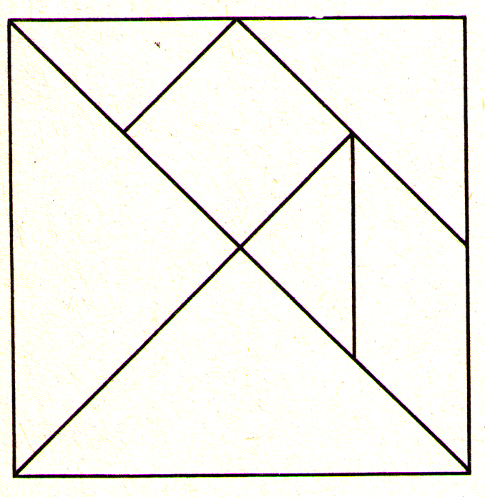
Игра-упражнение «Танграмм» развивает у детей понимание того, что совершенно разные плоские формы могут иметь одну и ту же площадь. Игра интересна детям, так как даёт возможность комбинируя различные варианты построения получать увиденное на образце или задуманное изображение.
«Танграмм» можно использовать в различных вариантах.
На уроках математики целесообразно иметь у каждого ребёнка набор фигур из картона, на уроках трудового обучения можно изготовить аппликацию.
Квадрат размером 8х8 см из картона, пластика, одинаково окрашенный с обеих сторон, разрезают на 7 частей. В результате, используя все 7 частей, можно составить много различных изображений по образцам и по собственному замыслу.

С целью конкретизации курса математики, а именно в разделе развития пространственных представлений учащихся, очень эффективно вводить курс по математике и конструированию, построенный на основе интегрированного авторского курса «Наглядная геометрия» А.В. Белошистой. В рамках этого курса дети не только знакомятся с основными геометрическими понятиями, но и осваивают практическую работу по конструированию (из бумаги, пластилина, металлического конструктора). Если такой курс не предусмотрен программой, можно брать его элементы в качестве коррекционной работы.
Работы ведущих психологов и физиологов доказали влияние сформированности тела на уровень развития высших психических функций и речи. Следовательно, коррекционная работа может быть направлена и «снизу – вверх» (от движения к мышлению). В этом направлении можно активно использовать как динамические, так и релаксационные паузы на уроках.
1. Рано утром на полянке
На зарядке Обезьянки
Левой ножкой топ, топ,
Правой ножкой топ, топ.
Левой ручкой хлоп, хлоп,
Правой ручкой хлоп, хлоп,
На право повернулись,
На лево повернулись
Хлопнули и улыбнулись.

2. Эй ребята что вы спите!?  На зарядку становитесь  Справа – друг и слева – друг  Вместе все - в веселый круг.  Под веселые напевы повернемся вправо, влево  Руки вверх, руки вниз,  Снова вверх и наклонись.  Вправо, влево головою!  Руки вверх! Перед собою!  Топни правою ногой!  Вправо шаг. На месте стой.  Топни левою ногой!  Влево шаг! И снова стой! | Повернись направо к другу.  Правую дай другу руку.  Повернись налево к другу.  Левую дай другу руку.  Шаг – назад и два – вперед  Вправо, влево поворот!  Покружимся, повернемся,  Снова за руки возьмемся!  Три шага, вперед дружок!  Станет тесным наш кружок!  Покружились. Потолкались.  Повернулись…  Разбежались!!!

- Звучит музыка с хорошо акцентированными тактами ( Ф. Бургмюллер «Кавапькада»). Дети становятся в круг друг за другом. На первый такт поднимает правую руку первый ребёнок, на второй такт – второй ребёнок и т. д. Когда правую руку поднимут все дети, они так же по порядку начинают поднимать левую руку. После того, как левую руку поднимут все дети. Игра начинается сначала.

- Упражнение «Запомни движение»
Ведущий показывает детям движения, состоящие из 3 – 4 действий. Дети должны повторить эти действия сначала в том порядке, в котором показал ведущий, а затем в обратном порядке.
Движение 1. Присесть – встать - поднять руки – опустить руки
Движение 2. Поднять руки ладонями вверх – повернуть ладони вниз – опустить руки вдоль туловища – поднять руки по бокам в разные стороны.
Движение 3. Отставить правую ногу вправо - приставить правую ногу – отставить левую ногу влево – приставить левую ногу.
Движение 4. Присесть – встать – повернуть голову вправо – повернуть голову влево.

- Упражнение «Барабанщик» ( выполняется сидя на стуле )
- руки лежат на коленях; попеременно правая рука ударяет по правому колену, левая рука – по левому колену. Одновременно с ударом выполняется движение глаз в сторону удара.
- скрещенные руки лежат на коленях; попеременно правая рука ударяет по левому колену, левая рука – по правому колену. Одновременно с ударом выполняется движение глаз в одноимённую сторону.

Таким образом, постоянно используя в комплексе все вышеизложенные коррекционные приёмы, дифференцированно подходя к проблемам детей, учитель активизирует познавательную деятельность учащихся, способствует выработке положительной учебной мотивации, что даёт положительные результаты в формировании и коррекции пространственных их представлений.

Л и т е р а т у р а

1. Гордеюк Т.Н., Егошкина Л.И. Психолого-педагогические инновации в коррекционных классах: диагностика, рекомендации, разработки уроков и внеклассных занятий. – Волгоград, 2009г
2. Истратова О. Н., Эксакусто Т.В. Справочник психолога начальной школы.- Ростов н/Д. , 2006г.
3. Афанасьева Л.В., Гордеюк Т.Н. Особенности образовательного процесса в классах коррекции: технологии, уроки развития. – Волгоград, 2010г.
4. Гонеев А.Д. Основы коррекционной педагогики. - Москва, 2002г.
5. Глозман Ж.М. Игровые методы коррекции трудностей обучения в школе. – Москва, 2006г.

